多通道无线讲解播放系统

（1）、多通道系统概述
多通道无线广播系统在全功能数字广播系统的基础上，扩展了展厅内讲解员的现场人工讲解功能。形成一套完整的场馆专用无线广播系统,达到国际领先水平。
多通道无线广播系统设计综合电声系统设计和调试，良好的声音传播环境（建声条件）和精确的现场调音三者最佳的结合，实现了公众广播、话音提示及人工讲解功能。教育广播独立控制分区，播音人员可通过中控室对每个分区分别播放背景音乐和语音广播。人工讲解可自动控制所有展览分区，讲解员到每一个展览分区均可单独控制播放系统进行现场讲解，接待领导团队及超大型团队。如：学校团队、单位参观。参观者无需佩戴任何设备，就能保证在所处展厅的任何角落都能收听到优质的讲解语音。
（2）.主要设备技术参数
（2.1） 512通道无线讲解播放器
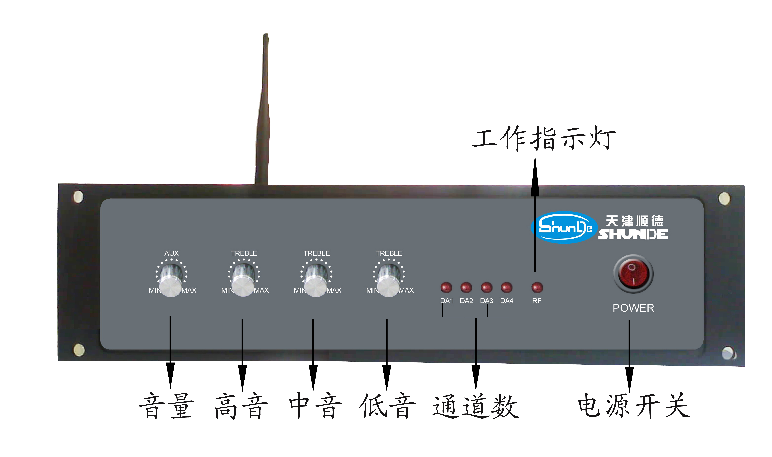
- 220V交流电源供电；
- 功率：3W—32W；
- 采用数字无线传输技术，音质清晰、达到高保真效果；
- 支持512个通道；
- 各通道的播放器互不干扰；
- 具有电源指示灯和信号指示灯；
512通道无线讲解播放器
- 音量调节功能；
- 音箱部分可能根据展厅条件，有“吸顶式、摆放式、悬挂式、室外式”等多种方式供选择。
- 分布式多点接收，保证声音清晰，信号稳定不间断。
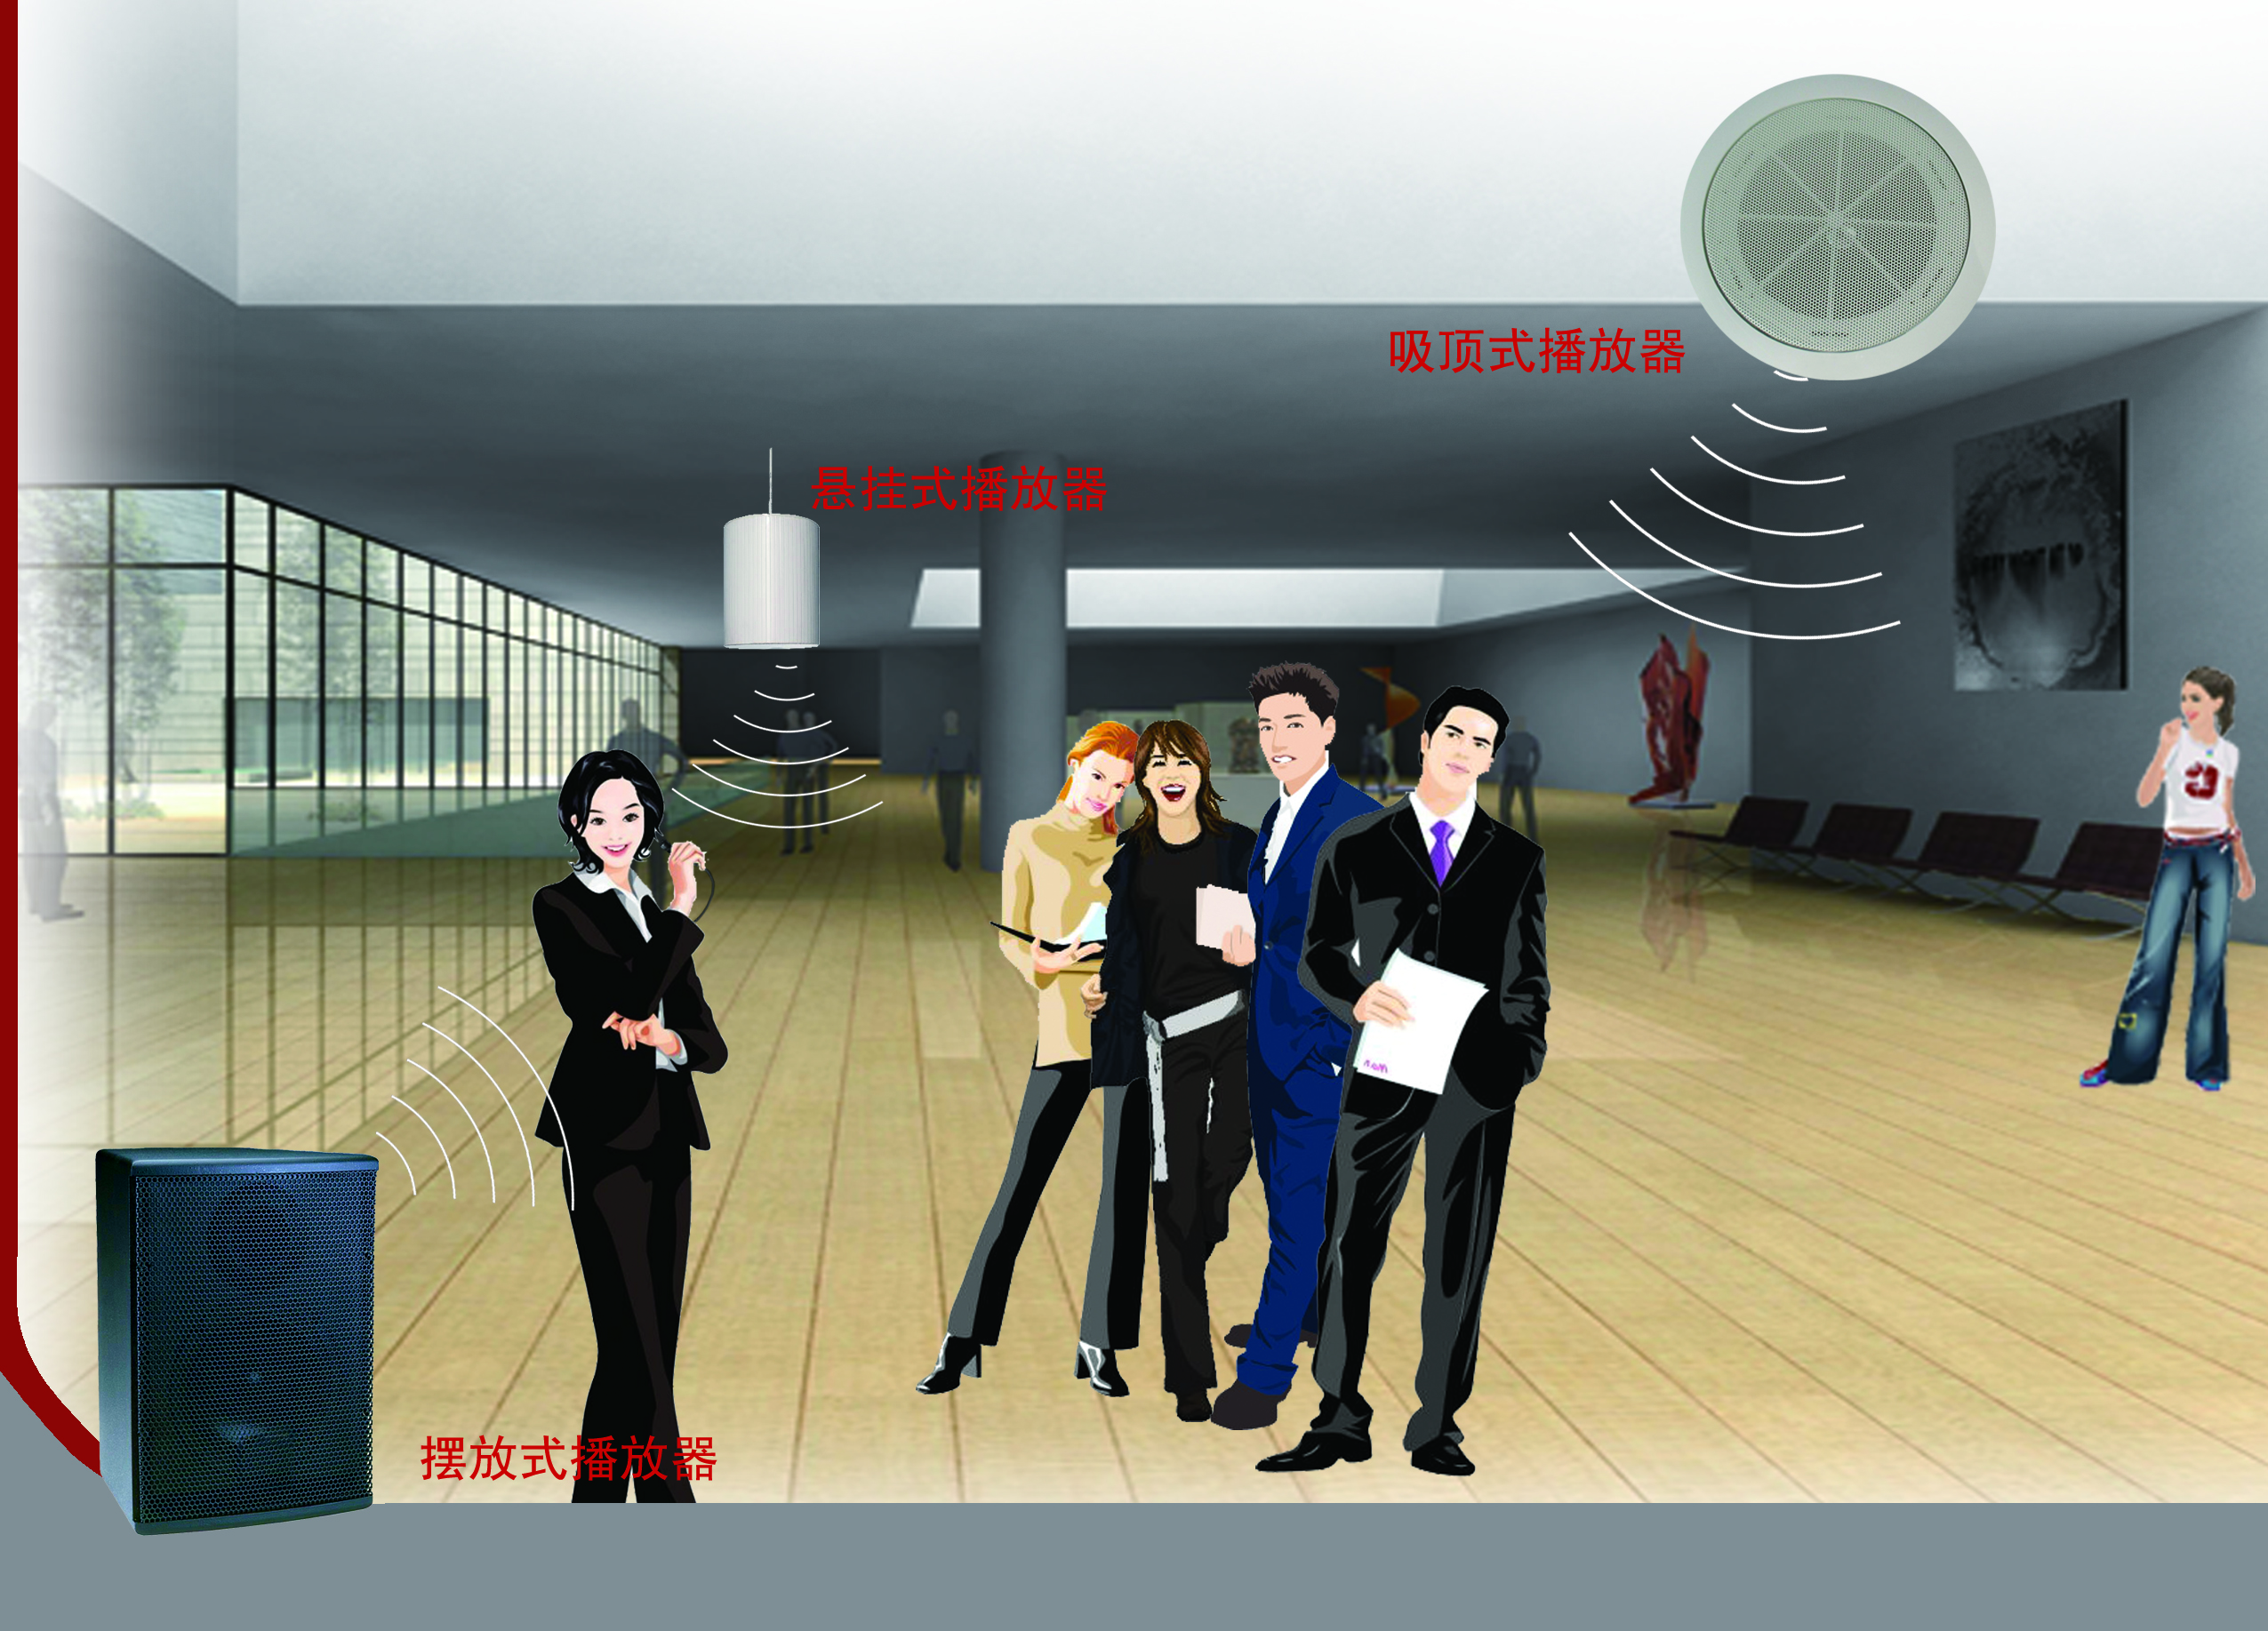

（3）. 多通道无线广播功能.
2.1 自动语音讲解和人工讲解双重模式.
2.2 有效接受距离30m
2.3 播放器室内/外,可供多样选择
3. 游客游览路线导航功能.
4. 导览机触摸屏配套支持系统
5. 导览机与大屏幕配套支持系统
6. 后台管理与检测系统
7. 实时防盗与检测系统
8. 同声传译系统
8.1 室内会议模式
8.2 室外可移动式模式
9. 自动与后台监控信息采集,与收集系统
10. 自动与手动控制接收模式
11. 游客自主选择是否记录,使用信息,信息
12 多通道无线广播功能反馈及留言功能.
13. 智障或残障人士,人性化服务系统

（4）.播放器样式
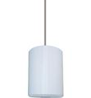
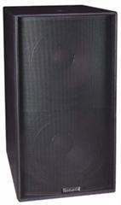



AOMDY-G型（悬挂式） AOMDY -X型（吸顶式） AOMDY -S型（室外式） AOMDY -B型（摆放式）
（5）.多通道无线讲解控制器
- 控制器显示屏是TFT真彩液晶屏，3.0寸，显示频段数、电量及信号等；
- 控制器支持自动语言讲解，支持多种语言（8种以上）；
- 音量调节功能；
- 最大可支持512个通道；
- 有效距离符合博物馆要求；

- 电池供电，待机100小时以上，连续工作15小时以上，低电量自动报警。

（6）、多通道无线广播系统主要技术指标及操作说明

1、主要技术指标：
多通道无线播放系统是用于博物馆、自然馆、科技馆、纪念馆、展示馆、旧居旧址、旅游景区等的团队讲解设备。
与传统的扩音设备相比具有以下优势：
1、播放器分布在每个讲解点附近，声音覆盖范围广；
2、可以根据需要增加附播放器，无限制的扩大声音覆盖范围；
3、采用数字无线传输技术，音质更清晰；
4、讲解员只需手持无线讲解控制器，不影响其整体着装效果。
本系统尤其适用于客流量大的场馆。在团队人数多的情况下，确保每位游客都能清楚地听到讲解员的声音。不仅减轻了讲解负担，同时提升了服务水平，契合了以人为本的服务宗旨。

2、操作说明：
线路连接：
1、将电源插头插入可靠接地的220V 单相三线交流电源插座。
2、以下线路连接为选配机特有：将原有广播系统功放的音频信号输出线接入多通道无线播放系统的AMP IN 接口。将扬声器信号线接POUT 接口。

设备调试：
1、先连接好系统，检查无误，按下<220V 电源开关>键开机；
2、将3 个陷波器旋钮、高切旋钮和低切旋钮都逆时针调至最低位置。
3、调节音量旋钮将音量置于较小的位置(顺时针调节音量增大，逆时针调节音量减小)；
4、将话筒放在距离音箱1.5m 位置（不可太近，以免烧坏音箱），然后调节音量控制旋钮，逐步提高到啸叫临界状态。分析是高频啸叫还是低频啸叫。如果是高频啸叫（一般情况），将啸叫抑制器旋钮（高音）慢慢右旋,在啸叫消除时停止。如果又出现新的啸叫点，则重复上面的步骤，调节低音或中音旋钮。如果啸叫点数量大于3 个，可以适当减小音量，以免产生啸叫。
5、高低切调节：当系统产生极低的低频啸叫时，可以适当调节<低切旋钮>，选择合适的低切点。同样当系统产生极高的高频啸叫时，可以适当调节<高切旋钮>，选择合适的高切点。该功能同时兼有音量调节作。

3、控制器参数及可靠性数据表

最大功耗 | 45W
供电方式 | 220V 单相三线交流电源
工作温度 | －10～50 ℃
工作湿度 | －10%～80%
储存温度 | －20～70 ℃
储存湿度 | －10%～90%
外形尺寸 | 24*16*9cm
重量 | 1.4kg

